Solucion tarea 9
1. Descargamos Hive
Para ello lo instalamos en el escritorio /home/Kali/Desktop/ e instalamos la versión 4.0.1 de hive compatible con Java 11
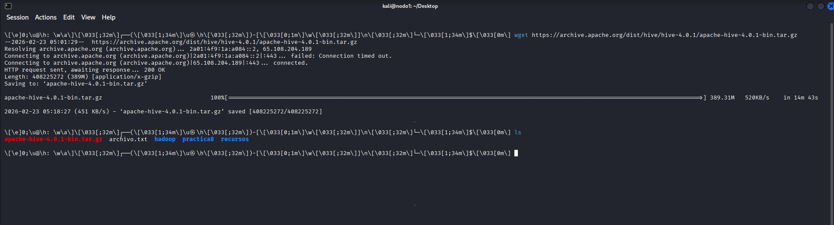

2. Descomprimimos Hive
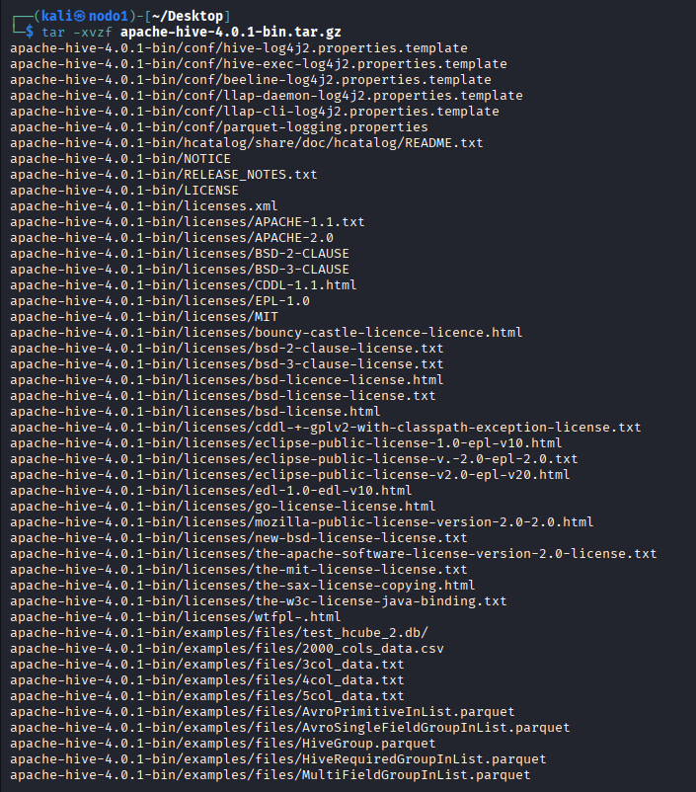

La carpeta apache-hive-4.0.1-bin indica que se ha descomprimido correctamente

3. Renombramos la carpeta
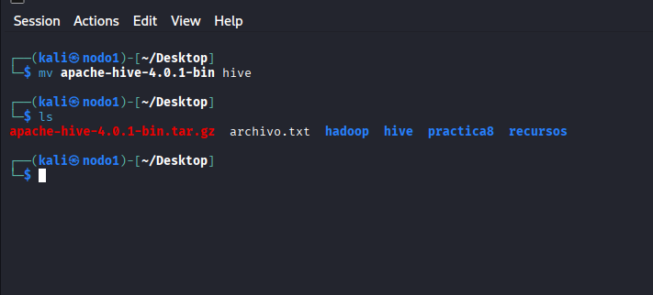

4. Configuramos las variables de entorno
Abrimos el archivo .bashrc y escribimos al final del todo las variables de entorno de hive
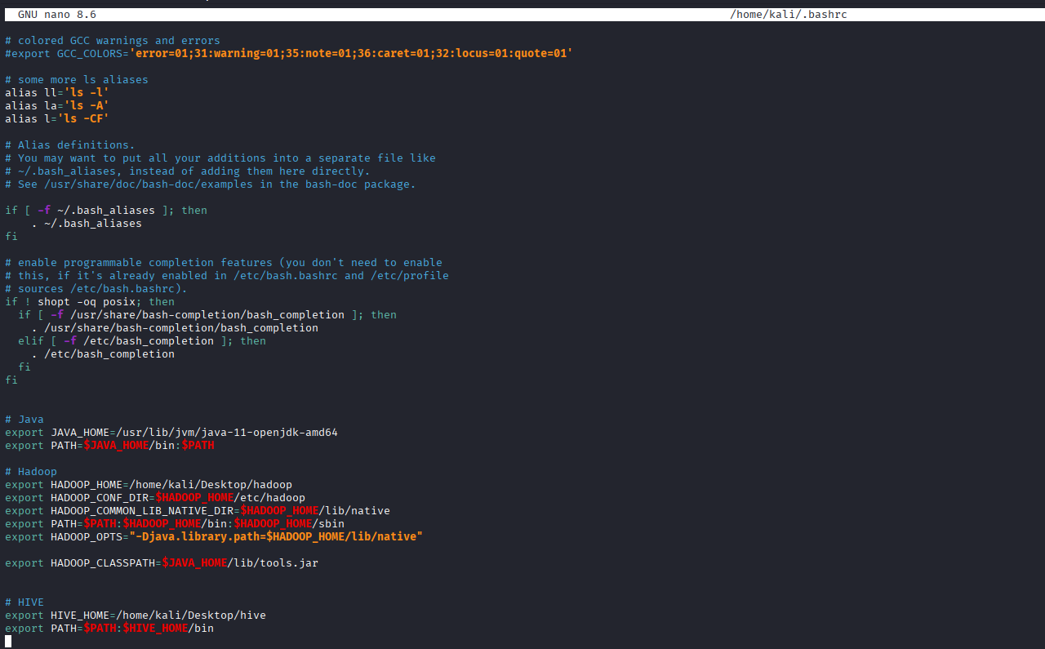

5. Creamos el archivo empleados_data.txt
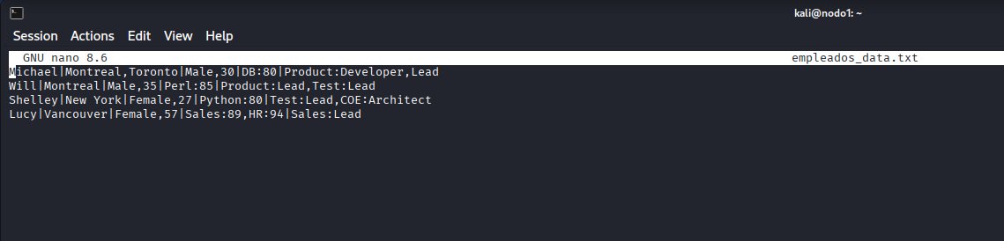

6. Creamos las tablas internas y vemos su contenido
Para ello primero entramos a Hive
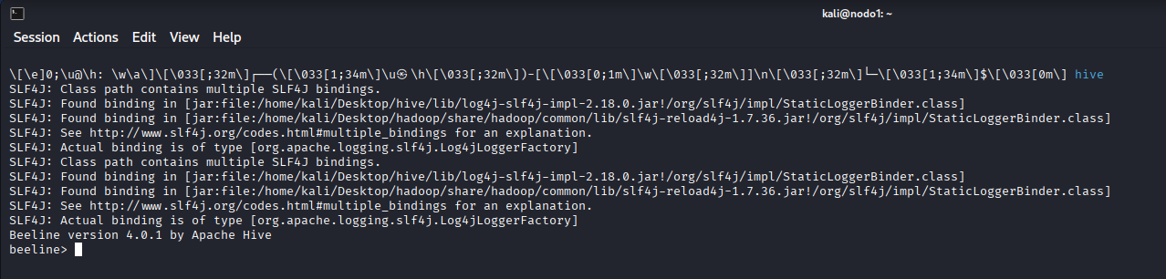

Creamos la base de datos y la tabla interna
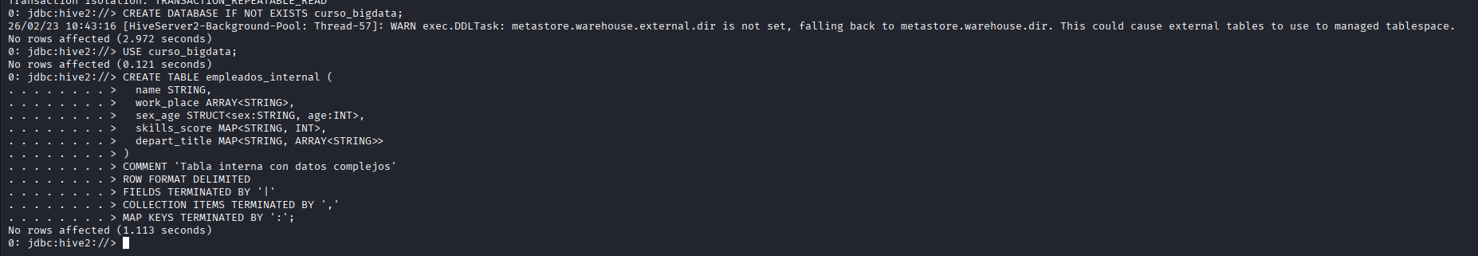

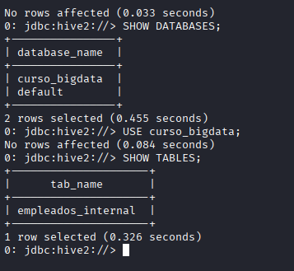

Ver el contenido de la tabla
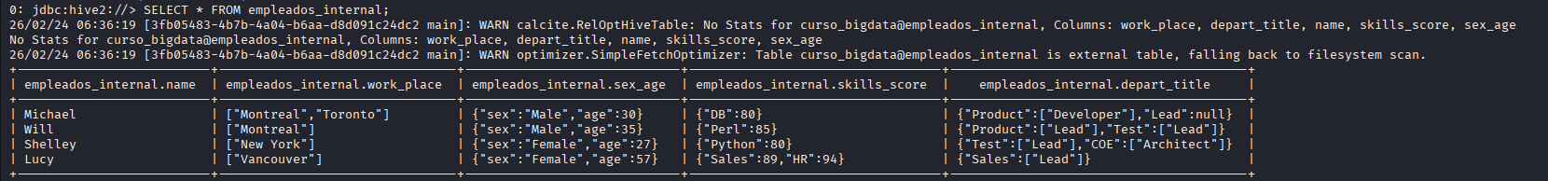

Acceder a un array (primera ciudad de trabajo)
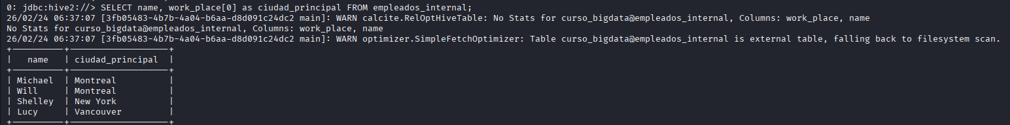

Acceder a una struct (empleados mayores de 30)
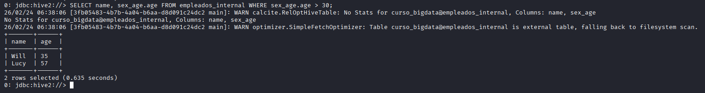

Acceder a un map (puntuación en habilidad DB)
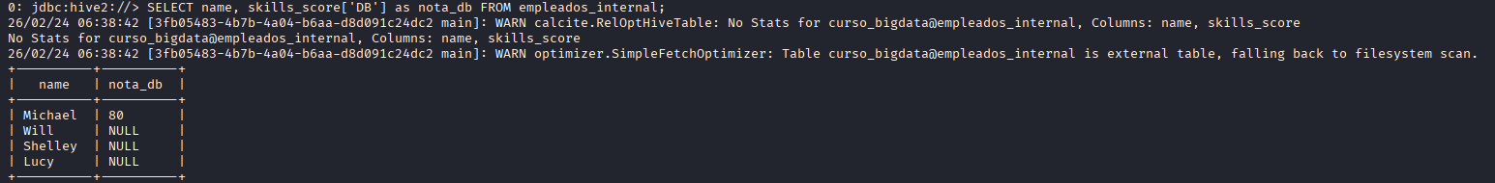

En una terminal nueva creamos una carpeta simulando un departamento, subimos el fichero y comprobamos que los cambios han sido correctos
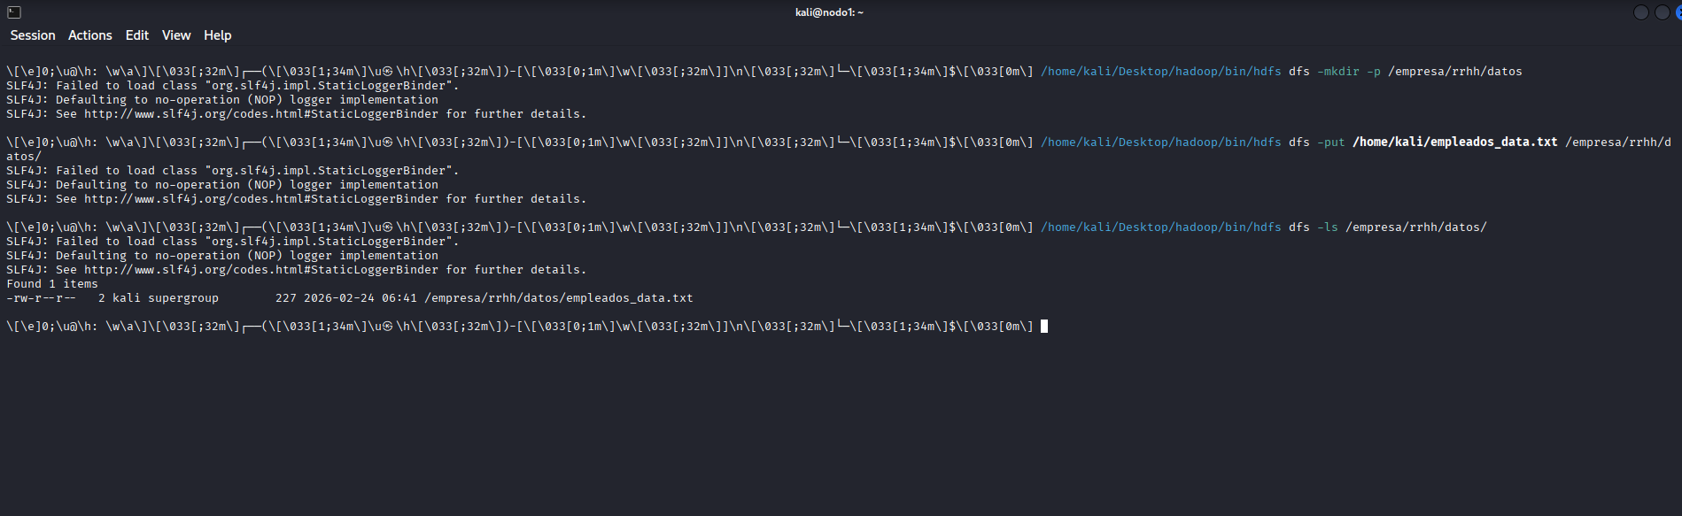

Creamos una tabla externa
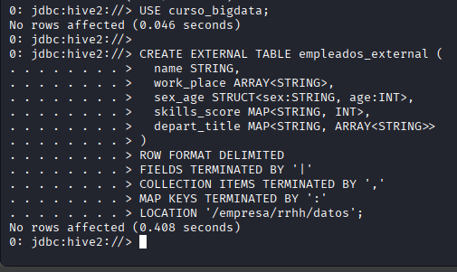

Mostramos los datos de la tabla
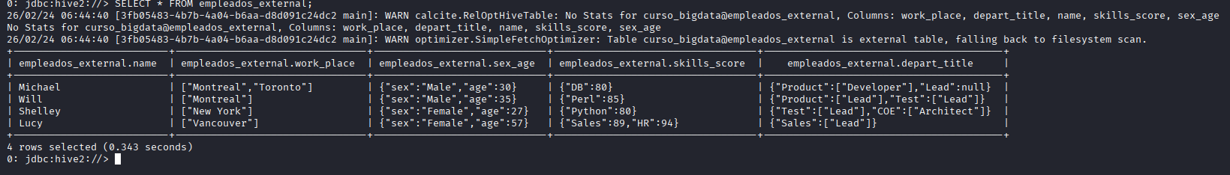

Borramos la tabla interna
Comprobamos si los datos se han borrado que es lo que queremos

Borramos la tabla externa
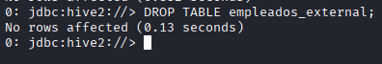
Comprobamos si los datos NO se han borrado que es lo que queremos

